TCP Server

实现功能
以太网（Ethernet）指的是由Xerox公司创建并由Xerox、Intel和DEC公司联合开发板的基带局域网规范，是当今现有局域网采用的最通用的通信协议标准。以太网使用CDMA/CD技术。
以太网可以理解为互联网技术的一种，两者并不等价。以太网遵循IEEE802.3标准，由IEEE802.3标准规定的主要是位于参考模型的物理层（PHY）和数据链路层中的介质访问控制子层（MAC）。在我们日常生活中，比如学校，家庭所组建的PC局域网一般也是以太网，标志是使用水晶头的网线来连接（当然还有其他的形式）。IEEE还有其他的局域网标准，比如我们常见的IEEE 802.11，称为无线局域网（也就是WIFI）。
本例程通过TCP与电脑上位机进行通信，开发板作为TCP Server。

开发环境
软件 | 版本
STCubeMX | 6.6.1
stm32cubef4 | 1.27.1
Keil | 5.26
IAR | 8.32

跳线帽情况
/******* 为保证例程正常运行，必须插入以下跳线帽 **********/
丝印编号 | IO端口 | 目标功能引脚 | 出厂默认设置
JP4 | TXD | PC11 | 已接
JP4 | RXD | PC10 | 已接

原理图说明
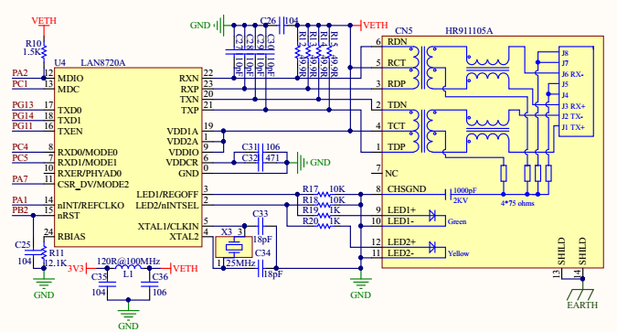
使用LAN8720A PHY芯片，数据传输接口为RMII，相比于MII接口，更加精简。

接线说明

供电接线
使用USB线连接pc跟YS-F4STD
使用开发板配套的MINI USB线连接到开发板标示“CN6”字样的MIMI USB接口为开发板供电，同时将左边电源开关S2拨到ON。

下载接线
下载以DAP-Link为例，将我们的下载器与转换线接好后插入到CN1端口中。
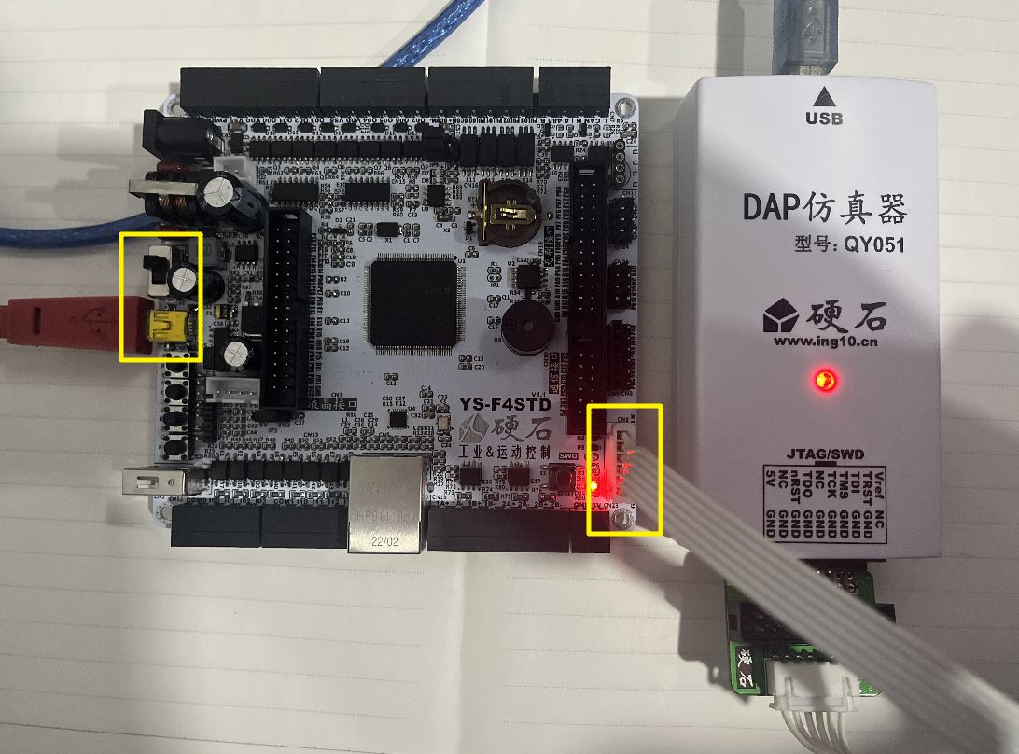

功能接线
使用一根网线连接路由器或者直连电脑，连接路由器时，需要打开路由器端查看IP是否与其它电脑冲突。
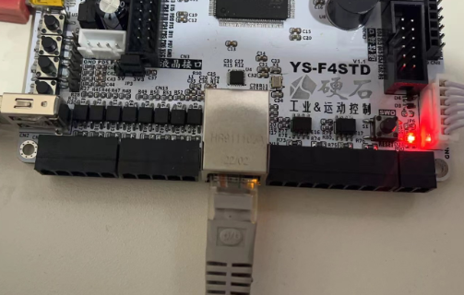

操作与现象
- 确保杜邦线插好。确保电脑安装好USB转串口驱动（CH330芯片是通用CH340芯片驱动）。
- 接好Mini USB线后在电脑端的“设备管理器”可以找到对应的串口号：COM7（USB-SERIAL CH340），，这个串口号在后面需要用到，这个串口号不同电脑一般是不同的，这里只是我们测试电脑刚好是COM7，不同电脑可能是COM3、COM4等等。特别，一般不会是COM1。
- 打开电脑端的“硬石上位机”（软件解压文件夹直接打开exe），配置通信参数：串口号这里选择COM7（电脑设备管理器查到的），波特率、数据位、校验和停止位这4项是跟我们程序里边的参数对应的，我们程序就是：“115200-8-None-1”配置。最后，点击“打开串口”按钮
- 打开本例程的keil project文件（/MDK-ARM/ YS-F4STD.uvprojx）或者IAR project文件（/EWARM/Project.eww），编译程序然后点击下载或仿真。Keil软件下载程序之后会自动复位并全速运行程序可以直接看程序运行效果。IAR软件一般是进入仿真界面，点击全速运行按钮或者直接退出仿真界面可看程序运行效果。
- 连接路由器的话需要打开路由器设置页面，设定好开发板的IP与网关，IP地址为192.168.x.y，网关为192.168.x.1 需要注意的是避免与路由器其它IP地址冲突。
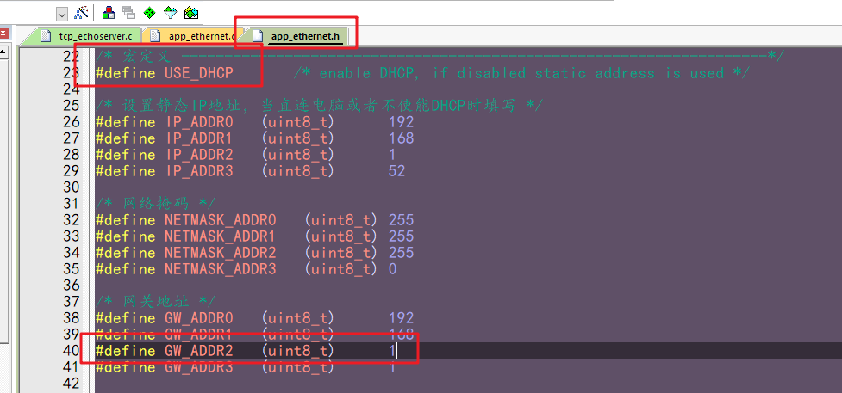
- 直接连接电脑端的话，需要在电脑端顾固定IP
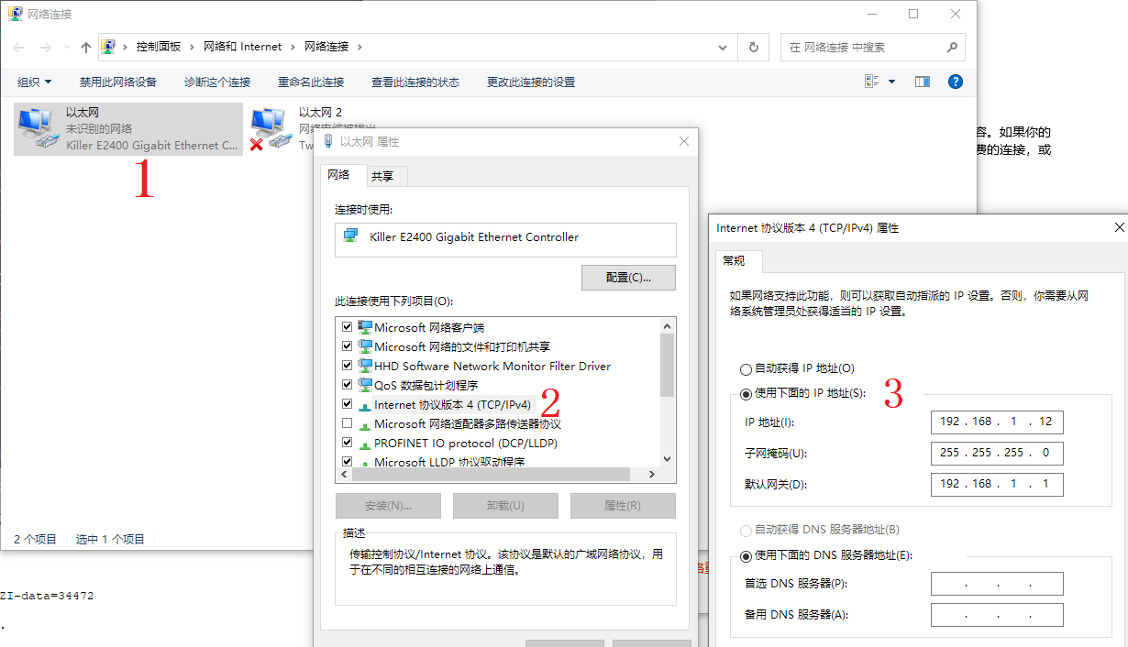
- 程序全速运行后，在硬石上位机（串口调试助手）的数据接收窗口可观察到获取的IP地址，以及此时已成功建立TCP server。
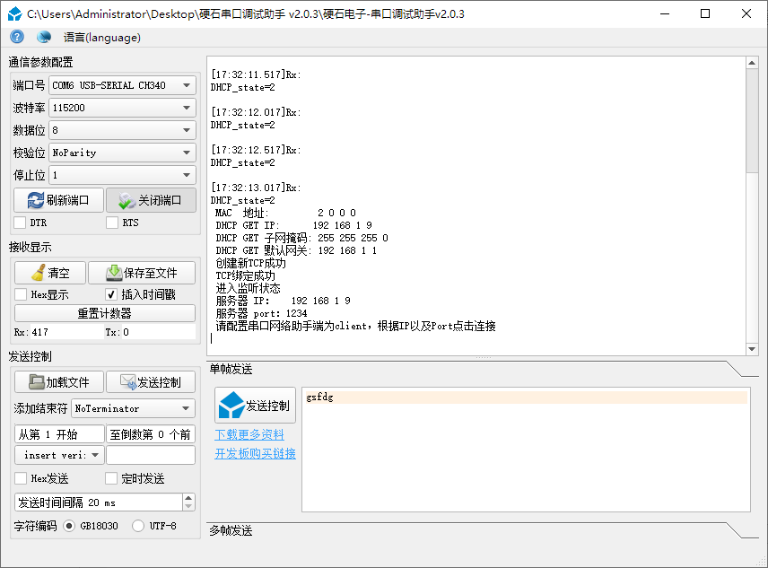
- 打开硬石网络助手上位机，协议类型选择：TCPClient，远程IP及端口根据获取的IP填写。点击连接即可发送数据至开发板。
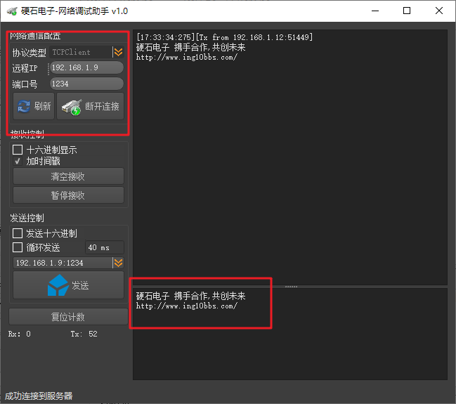
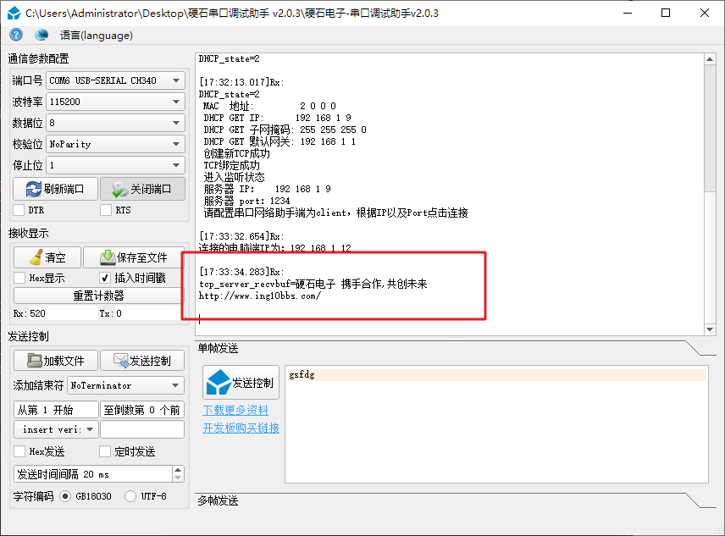

注意事项
KEIL和IAR都可以对程序进行烧写到开发板，在IAR上烧写程序后，如若要使用KEIL进行程序烧写，务必先在IAR上退出Debug模式 ，才可以在KEIL中进行程序烧写，否则会出现以下错误
